L’AFCROs est une association ayant pour objectif de fédérer et représenter les Sociétés de Services agissant dans le cadre de la Recherche Clinique et épidémiologique.

Créée en 2002, l’AFCROs rassemble à ce jour plus d’une centaine d’entreprises.

La philosophie qui nous anime :
- Être ouverts pour être représentatifs
- Être dynamiques pour être reconnus
- Être le fer de lance de la profession pour être proactifs et entendus

Nos objectifs et réalisations :
- Communiquer sur le savoir-faire et l’expertise des sociétés membres de l’AFCROs
- Collaborer avec les organismes institutionnels
- Apporter aux membres des actions de soutien
- Agir pour protéger notre marché
- Échanger en Groupes de travail actifs :
  - Accès Précoces
  - Attractivité de la Recherche Clinique Française,
  - Dispositifs Médicaux,
  - Essais cliniques décentralisés,
  - Humanovigilance,
  - Métiers de la RC,
  - Real World Data (Pharmaco-Epidémiologie),
  - Patients,
  - Réglementaire (Convention Unique, CPP-ANSM, CNIL-RGPD),
  - Risk-Based Monitoring.

Nous sommes devenus un interlocuteur reconnu auprès des différentes instances impliquées dans le domaine de la Recherche Clinique et épidémiologique (ANSM, CNRIPH, DGS, DGOS, HAS, CNIL, CNCR, LEEM, SNITEM…).

Au niveau européen, l’AFCROs est un des membres fondateurs de l’EUCROF (Fédération européenne des CROs). Nos membres sont présents dans le Comité exécutif et participent activement aux activités de leurs groupes de travail.

Nous avons la volonté, l’énergie et l’ambition de représenter notre secteur d’activité, d’en fédérer les acteurs et d’être force de proposition.

L’association n’aurait pas son ampleur sans l’investissement et l’implication de nos membres, leur soutien continu au fil des années. La contribution et le partage des professionnels qui collaborent au sein de notre association en font son succès.

Si ces objectifs sont aussi les vôtres,
REJOIGNEZ-NOUS
DEVENEZ UN MEMBRE ACTIF DE L’AFCROs

Vous pouvez postuler à l’AFCROs, si :
- Vous êtes une société domiciliée sur le territoire français depuis au moins 1 an ;
- Vous avez principalement une activité de services et/ou conseil en recherche clinique et/ou développement pharmaceutique et médical pour les produits de santé
- Vous êtes parrainée par au moins 2 membres du Comité Directeur.

Pour soumettre votre dossier, pas de contraintes mais des engagements : À LIRE : nos statuts : https://www.afcros.com/wp-content/uploads/2020/10/Statuts2017.pdf).

Dossier complet et documents à retourner à l’association
- A remplir : une fiche d’identité pour la société adhérente
- A remplir : formulaire(s) de délégation de représentation éventuel(s),
- A joindre : 2 courriers de parrainage par 2 membres du Comité Directeur,
- Un exemplaire de la « Charte AFCROs » paraphé, daté, signé
- A compléter : La fiche d’Appel à cotisation
- Fournir un extrait KBIS récent
- Le Comité Directeur étudie 2 candidatures (max.) lors de chaque réunion mensuelle. En séance, les représentants de l’entreprise candidate présentent aux membres du comité directeur leurs activités et les motifs de leur demande. La décision est notifiée par écrit le lendemain.

La cotisation annuelle est déterminée par l’effectif de l’entreprise au 1er janvier 2024:
- Unipersonnelle……………………....535 €
- de 2 à 20 personnes.......................... 1 100 €
- de 21 à 100 personnes...................... 1 700 €
- 101 personnes et plus....................... 2 350 €

En espérant vous compter bientôt parmi nos membres…

Liste des entreprises adhérentes à l’association (au 19.12.2023) :
4Clinics · Aixial · Alcoam by design · Alira Health · Allucent · Altizem · Alyatec · Aquilab · Atlanstat · Auxesia · Axelys Santé · Axonal-Biostatem · BG ClinicalS · Biofortis ·
Biotrial Research · Bluepharm · BVA Santé · C2R · Calypse · Carenity · Cell&Co BioServices · Cemka · Cemo · CEN research · Centaur Clinical · Cerba Xpert · CERC · Clinact · Clininfo · Clinityx · Clin’s MD · Collective Thinking – Complife France - Creapharm group · CRYO PDP · Datacapt · DrData · Ennov · Euraxi · Eurofins Optimed · EUROMED PHARMA · Evamed ·
eVe Drug · Excelya Bordeaux · Fédération Antadir · Genactis · Gers SAS · Helsia · Heva · Horiana · Human First Consulting · ICON clinical research · ICTA · IQVIA · IRIS Pharma · IVIDATA Life Sciences · Kappa Santé · Kelly OCG · Keyrus Life Sciences · Kyomed Innov · Libheros · Linical France · Margaux · Medi Link · Median Conseil · Medical Initiatives · Medpace · Medsharing · Mission TEC · Monitoring Force Services · My Data Trust · Optimarc · Opus Line · Oracle - Parango · Parexel · PELyon · Pharmaspecific · Premier Research · PSI CRO France · Qualees · RCTs · Resurg - Sanoïa · Scope International · Sirius-Customizer · Skezi -
SLB Pharma · Soladis · Steve Consultants · Sunnikan Consulting · Syneos Health · Telemedicine Technologies · Thermo Fisher · Theradis Pharma · VCLS · Venn Life Sciences · Vigipharm · VIVACTIS M2RESEARCH – Yec’Hed Mat Conseil
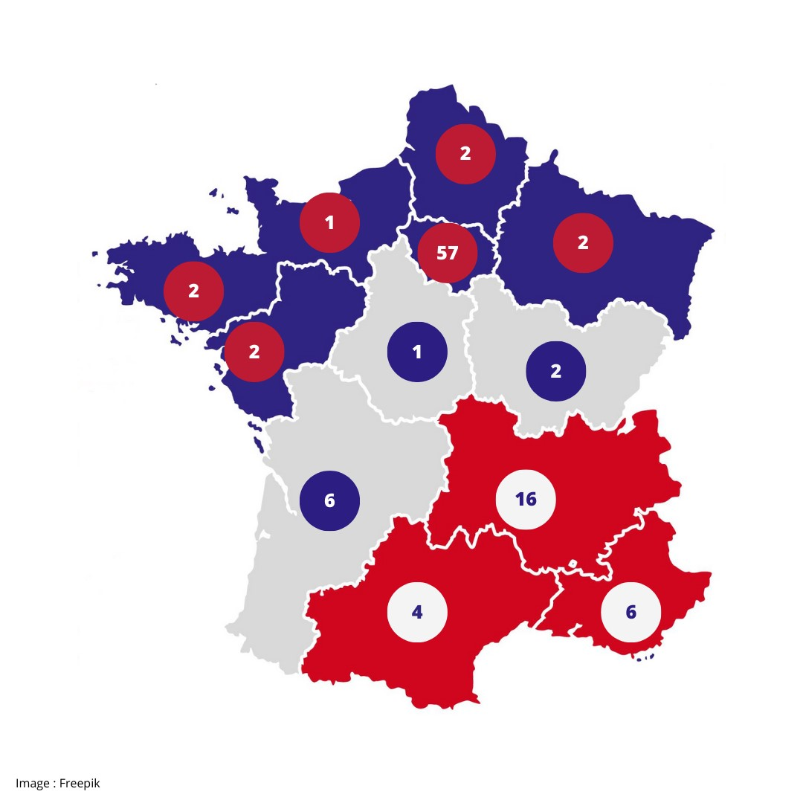

FICHE D’IDENTITE

Nom de la Société | Cliquez ici pour taper du texte. | (A remplir par nos soins)  N° ADHERENT :
Date de création  (en France si filiale) | __ __ / __ __ / __ __ __ __ | (A remplir par nos soins)  N° ADHERENT :
Coordonnées SOCIETE | Adresse :  Tél. Réc. :  Site Internet :
Numéro de TVA | ……………………………………………………………………….
Affiliations éventuelles
Représentants habilités  Deux personnes au maximum.  À Remplir un formulaire de délégation de représentation par personne (quand il ne s’agit pas du dirigeant lui-même).  À Joindre un extrait Kbis | (Civilité, Prénom, NOM)  Fonction :  Ligne dir. :  Mobile :  E-mail :  (Civilité, Prénom, NOM)  Fonction :  Ligne dir. :  Mobile :  E-mail :
Effectif en France  effectif moyen permanent en équivalent temps plein | Personnes dont en CDI  et en CDD
Activités et Services  L’objectif n’est pas le détail et l’exhaustivité mais comprendre votre domaine d’intervention et votre spécialisation éventuelle | CA 2022 :  CA Recherche Clinique 2022 :  Votre domaine d’intervention :

1. Quels sont vos domaines d’intervention ?
- Biotechnologies
- Cosmétologie
- Dispositif Médical
- Médicament
- Nutrition
- Thérapeutiques non médicamenteuses

2. Quels types d’études prenez-vous en charge ?
- Définition de Target Product Profile
- Économie de la Santé
- Étude de faisabilité
- Études de marché
- Études de soins courants
- Études en vie réelle auprès des patients
- Études épidémiologiques
- Études pharmaco-économiques
- Études post-inscription
- Marquage CE
- Phase 1
- Phase 2
- Phase 3
- Phase 4
- Sondages

3. Quels sont vos métiers ?
- Audit
- Audit sécurité
- Bioanalyse
- Call center
- Communication
- Conditionnement de médicaments
- Conseil stratégique
- Conseil stratégique d'accès au marché
- Core Lab
- CTMS
- Data management
- Délégué à la Protection des Personnes (DPD)
- Design de services
- Design UX
- Développement dossiers HTA,
- e-CRF
- Expertise méthodologique
- Formation investigateurs
- Formation professionnelle
- Gestion de la pharmacovigilance
- Gestion de projet
- Gestion de réseau informatique
- Gestion des risques sur la qualité des études cliniques
- Gestion frais remboursement patients
- Impression de documents
- Logistique, Logistique de transports biologiques
- Monitoring biologique
- Monitoring central
- Monitoring sur site
- Organisation d'évènements
- Packaging et acheminement de produits
- Pharmacologie non clinique
- Promoteur d'étude (legal representative)
- Protection des Données Personnelles
- Recrutement
- Rédaction médicale
- Relations Presse
- Statistiques, TECs
- Traduction

FORMULAIRE DE DELEGATION
DE REPRESENTATION

Je, soussigné(e), , agissant en qualité de dirigeant
inscrit au K Bis de la société ,
sise ,
et inscrite au RCS de sous le numéro
donne tous pouvoirs à M ,
ayant pour fonction , afin de représenter la société dans l’objet social de celle-ci au sein de l’association AFCROs.

Fait à le

Signature

INSCRIPTION
Premier Appel à Cotisation

Appel à cotisation pour l'année 2024

Madame, Monsieur,

L’effectif de votre société au 1er janvier 2021 (CDI et CDD compris – équivalent temps plein) détermine le montant de votre cotisation (voir tranches ci-dessous).
(pas de prorata temporis en cas d’inscription en cours d’année)

AUTO-DECLARATIF
Je, soussigné(e) , en qualité de
certifie l’exactitude des renseignements concernant nos effectifs :
Société :
(Merci de cocher)
 de 1 personne 535 €
 de 2 à 20 personnes 1 100 €
 de 21 à 100 personnes 1 700 €
 101 personnes et plus 2 350 €

Le
Signature

Votre cotisation est payable par virement bancaire ou chèque libellé à l’ordre de l’AFCROs et adressée à l’attention du trésorier de l’association à l’adresse figurant en bas de page.

Votre représentant
Sa fonction
Votre société

Le

Objet : Parrainage pour adhésion à l’AFCROs

Cher(e) Confrère,

Comme suite à nos divers échanges, j’ai le plaisir de vous confirmer par la présente mon parrainage pour votre demande d’adhésion à l’AFCROs.

Vous souhaitant bonne réception de la présente, je vous prie d’agréer l’expression de mes sincères salutations.

X Y
Titre

Membres du Comité Directeur 2023/2024
SOCIÉTÉS | NOM | EMAIL
AXONAL-BIOSTATEM | Denis Comet | dcomet@axonal.com
BIOFORTIS | Benoît Fouchaq | benoit.fouchaq@biofortis.fr
CALYPSE | Youri Mougel | ymougel@calypse-consulting.com
CEMKA | Stéphane Bouée | Stephane.Bouee@cemka.fr
EURAXI | Sébastien Louveau | s.louveau@euraxipharma.fr
EVAMED | Fabien Leclercq | fabien.leclercq@evamed.fr
HELSIA | Hubert Méchin | hubert.mechin@helsia.com
HEVA | Alexandre Vainchtock | avainchtock@hevaweb.com
HORIANA | Magali Lemaitre | magali.lemaitre@horiana.com
RCTs | Frédéric Mistretta | fmi@rcts.fr
RWEality | Sandrine Bourguignon | sandrine.bourguignon@rweality.com
TELEMEDICINE TECHNOLOGIES | Yoanni Matsakis | yma@tentelemed.fr

CHARTE
de Pratiques Professionnelles et Loyales
des Sociétés de Services et de Conseils
en Recherche Clinique
Domaine comprenant l’ensemble des activités liées aux essais cliniques, études épidémiologiques, enquêtes et observatoires pharmaco-épidémiologiques.
Les Sociétés appartenant à l’Association doivent obligatoirement souscrire à la Charte de l’Association. Elles s’engagent à en respecter le contenu, à le promouvoir afin qu’il soit respecté par l’ensemble des collaborateurs de leur entreprise ou organisation. Tout adhérent de l’association convaincu de ne pas avoir respecté chacun des engagements de la présente charte pourra être exclu de l’association.

Engagement n°1 : Information, transparence et respect des engagements contractuels
Avec l’objectif de réussir les projets qui lui sont confiés, chaque adhérent s’engage à détailler les ressources mises en œuvre, les méthodologies retenues et les délais de réalisation de ses prestations. Ceci est appliqué dans le cadre d’une réponse à un Cahier des Charges, ou en son absence, dans le cadre de ses propres grilles d’évaluation. Chaque adhérent s’engage également à répondre en toute transparence aux demandes d’information du Promoteur.

Engagement n° 2 : Procédures de Travail et Qualification du Personnel
Chaque adhérent s’engage à ce que les missions soient menées par du personnel régulièrement employé, ayant une formation et des procédures de travail adaptées aux missions qui lui sont confiées ; personnel rémunéré conformément aux salaires en vigueur dans la profession. Chaque adhérent s’engage à tenir à jour les informations concernant le Personnel (définition des fonctions, Curriculum Vitae, suivi des formations) et les Procédures, à en autoriser la consultation par les responsables du client.
Paraphe …...
Engagement n° 3 : Ethique et Déontologie
Chaque adhérent s’engage à respecter l’ensemble des lois, réglementations, codes et « règles de l’art » professionnels (usages, documents ou publications non réglementaires largement reconnus par la profession) en vigueur dans l’exercice de ses missions. Chaque adhérent veillera à promouvoir ces éléments auprès de ses collaborateurs et partenaires.

Engagement n°4 : Transparence et Rapidité en Réponse aux Appels d’Offre
Chaque adhérent s’engage à autoriser le Promoteur auteur de l’Appel d’Offres à communiquer le nom de sa société auprès des autres compétiteurs. En cas de refus de participer à un Appel d’Offres, chaque adhérent s’engage à en informer le Promoteur dans un délai inférieur à une semaine. Dans le cas contraire, l’adhérent s’engage à répondre à l’Appel d’Offres dans un délai raisonnable.

Engagement n°5 : Transparence Financière et Juridique
Chaque adhérent s’engage à communiquer, à tout client en faisant la demande, les informations financières et juridiques suivantes : bilan comptable (CERFA n° 2050 à 2057), affiliations, certificats associés au Droit du Travail, autres certificats (CNIL, CCTIRS), effectif présenté en termes de nombre de salariés en équivalent temps plein, en CDI et en CDD.

Je, soussigné(e), , agissant en qualité de dirigeant,
ou mandaté(e) par M , dirigeant inscrit au K Bis
de la société , sise
,
et inscrite au RCS , sous le N°
certifie avoir pris connaissance des termes de la charte ci-dessus et m’engage à en respecter le contenu et à le promouvoir afin qu’il soit respecté par l’ensemble des collaborateurs de mon entreprise ou organisation.
Fait à :
Le :
Signature

